Uživatelská příručka
k programu
OpenControl

Autor: Kamil Ježek
Email: opencontrol.info@gmail.com
Verze dokumentu 1.0

Vznik dokumentu: 2006
Poslední modifikace: 2011

Poznámka k vydání
Tento dokument vznikl pro první verzi programu Control (nyní pojmenovaný OpenControl) a proto se ovládání může v budoucích verzích mírně lišit. Předpokládají se však změny rozšiřující funkčnost, které nemusí být v tomto dokumentu popsány, avšak ovládání původní funkčnosti by mělo zůstat zachováno.

Poznámka k licenci
Tento dokument je možné volně šířit a modifikovat.

Cílem této dokumentace je být co nejvíce užitečná a je poskytována „tak jak je“. Není však poskytována žádná záruka především, avšak nejenom, na správnost a úplnost údajů zde uvedených.

Úvod
Control je skladový systém, který umožňuje Vaší společnosti evidovat stav skladových zásob. Umožňuje Vám přehledně listovat, vyhledávat a kontrolovat stav zboží na skladě využitím výpočetních systémů Vaší firmy. Program slouží jako účinný prostředek pro udržení přehledu o aktuálním stavu skladu, o provedených nákupech a prodejích, o inventurách a konečných stavech za jednotlivé měsíce.
Pokud potřebujete spolehlivý systém pro práci více osob s jedním skladem. Typicky pro skladníka, který bude zadávat nové zboží do skladu. Pro dispečera, který bude informovat telefonující zákazníky, zda je zboží na skladě. Pro prodavačku, která maloobchodně prodává zákazníkům. Využijete plně schopnosti systému. Program je totiž založen na společné databázi dat, ke které je možno přistupovat s více počítačů v síti.
Protože každá osoba pracující ze skladem využívá jiné funkce, nechybí možnost nastavovat uživatelské účty a k nim příslušející uživatelské oprávnění.
Program se ovládá přes grafické uživatelské prostředí, s intuitivním rozvržením a moderním vzhledem, na které si rychle zvyknete.

Orientace v textu
U každé kapitoly je v několika stručnějších větách popsána problematika. Při čtení je vhodné si spustit program a vše si hned zkoušet. Ovládání programu je navrženo intuitivně a není nikterak složité, proto Vám bude manuál sloužit spíše jako pomůcka při nejasnostech.
Klíčové body jsou v textu označeny tučně. Pokud bude manuál číst jenom zběžně, určitě by jste neměli tučné části vynechat.
Na konci každé kapitoly, nebo odstavce může být uveden nějaký Tip, nebo upozornění, na které je třeba dbát. Rady jsou znázorněny takto:
Žárovka symbolizuje dobrou radu, která Vám může být prospěšná při práci s programem.

Dopravní značka, upozorňuje na důležitou věc, na kterou by jste si měli dát větší pozor.

1. Instalace
Systém je řešen tak, že ke správné funkci potřebujete zprovoznit celkem tři věci: Nainstalovat databázový server, nainstalovat Java Virtual Maschine a nakonec nahrát samotný skladový program. Všechny tři programy jsou na instalačním CD k dispozici. Databázový server obsahuje data reprezentující Váš sklad. Java Virtual Maschine je potřeba pro spuštění skladového systému a zajišťuje snadné spuštění i v případě, že ve Vaší počítačové síti používáte různé operační systémy, jako například Windows, Linux, Unix, nebo Mac OS.

1. 1. Java Runtime Environment
Skladový program je spouštěn pomocí Java Runtime Environment, proto je nutné ho před prvním spuštěním programu nainstalovat. Pro běh programu potřebuje verzi označenou JRE 1.6 od společnosti Oracle. .
Jelikož potřebujete Java Runtime Environment k běhu skladového systému, je třeba ho nainstalovat na všechny stanice, kde se bude program provozovat (naopak od databáze, která se instaluje pouze na jednu stanici).

Pro instalace JRE 1.6 využijte instalační soubory na adrese: http://www.java.com/en/download/manual.jsp?locale=en

Ovšem nutno podotknout, že Java Runtime Environment může být využíván více aplikacemi současně. Proto se může stát, že už ho máte nainstalovaný od jiné aplikace. Jste-li si jistí, že už máte potřebný nástroj nainstalován, nemusíte ho znovu instalovat. Jestliže nemáte jistotu, nebo si nejste jisti správnou verzí, raději instalaci proveďte.
Pokud již Java Runtime Environmetn používáte, není třeba ho znovu instalovat. Pokud ho však nemáte, nepůjde program spustit.

1. 2. Databázový systém
Skladový program lze provozovat celkem ve dvou režimech. Pro základní použití se jedná o režim kde Databáze je součást (skladového) programu. Tento režim je velice jednoduchý pro uživatelskou obsluhu. Není třeba nic dalšího instalovat. Program po startu automaticky nastartuje databázový systém na lokálním počítači. Tato varianta je vhodná zejména pro základní použití programu na jednom počítači bez spolupráce s dalšími instalacemi. Druhá možnost spočívá v Samostatně běžící databázi. Tato varianta vyžaduje instalaci samostatně běžící databáze. Výhoda však je, že více instalací programu (z různých počítačů), může tuto databázi sdílet a spolupracovat na společnými daty.

1.2.1. Databáze součástí programu
Tato, uživatelsky jednodušší, varianta spuštění programu nevyžaduje žádné speciální kroky. Po spuštění programu, ten sám rozezná, že není instalovaná společná databáze, provede automaticky spuštění lokální databáze a program nastartuje.
Pokud tento typ spuštění plně vyhovuje, není třeba pokračovat ve čtení kapitoly 1.2.2.

1.2.2. Samostatně běžící databáze
Čtením této kapitoly pokračujte v případech, že vyžadujete provoz více instancí aplikace na více počítačích, které se připojují ke společné databázi.
Skladový program potřebuje databázový systém pro uložení veškerých dat uchovávajících stav Vašeho skladu. Jestliže se chystáte použít skladový systém na více počítačích zapojených v síti, musí být databáze nainstalovaná pouze na jednom z nich (naopak od JRE, který se instaluje na všech stanicích). Tento počítač poslouží ostatním v síti jako databázový server (úložiště společných dat). Přitom je úplně jedno na kterém bude umístěn, ale je vhodné, aby byl ze všech v síti nejvýkonnější, neboť ostatní stanice k němu budou přistupovat a budou od něj načítat veškerá data.
Jestliže máte ve firmě jeden "hlavní" počítač (například v kanceláři ředitele), zřejmě databázi nainstalujete na něj. Pokud používáte Server pro zajištění jiných aplikací (například tiskový server), zřejmě databázi umístíte tam.
Jestliže hodláte provozovat systém pouze na jednom počítači, nainstalujete databázi na něj a přístup z jiných počítačů v síti nevyužijete. V této situaci bude stanice sama sobě databázovým serverem, což ovšem nevadí, pouze nevyužijete všech možností systému.
Databázový systém je třeba instalovat pouze na jednom počítači v síti. Pokud se chystáte použít více počítačů pracujících s jedním skladem, v žádném případě neinstalujte databázi na všechny počítače.

Skladový systém pracuje s databází MySQL ve verzi 5 a nebo novější. V případě potřeby je možno dodatečné informace o tomto systému, jakožto i samotný databázový systém získat na internetové adrese http://www.mysql.com.
Pokud již databázi MySQL používáte k jiným účelům, není potřeba ji znovu instalovat, neboť ji využijete i pro skladový systém.
Databázový systém i zde může být součástí jiné aplikace. Například jestli provozujeme například webový server, pravděpodobně máme nainstalovanou databázi společně s ním. V tom případě je zbyteční znovu instalovat a můžeme jí využít. Nejste-li si však jisti, raději databázi nainstalujte.
Následující odstavce ukazují postup instalace na MS Windows. MySQL lze pochopitelně instalovat i na systému Linux, její postup však zde není uveden.
Po spuštění Vás průvodce provede instalací a na konci se zeptá, zda chcete systém nakonfigurovat. Zvolte, že si přejete databázi nakonfigurovat, neboť je potřeba nastavit několik důležitých parametrů.
Zde uvádím doporučené hodnoty nastavení pro klíčové volby. Nejedná se o kompletní popis instalátoru, ale pouze o části které jsou důležité a je třeba je nastavit pro správnou funkci. Při dotazu na následující body, nastavte hodnoty podle uvedeného doporučení. Jestliže se rozhodnete pro jiné nastavení, měli by jste mít k tomu opodstatněný důvod, neboť doporučené hodnoty jsou ověřené a program s nimi pracuje správně. Ostatní body, zde neuvedené, můžete ponechat tak jak jsou přednastaveny, neboť jejich hodnota příliš neovlivňuje běh programu.

1. Jako první vyberte volbu Detailed Configuration – neboť si přejete detailní nastavení
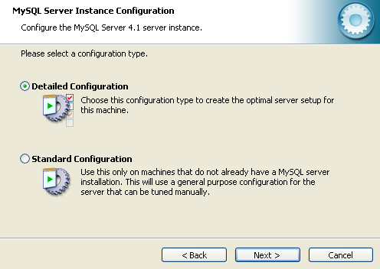
2. Volbou Server Machine zvolte, že použijete systém jako databázový server
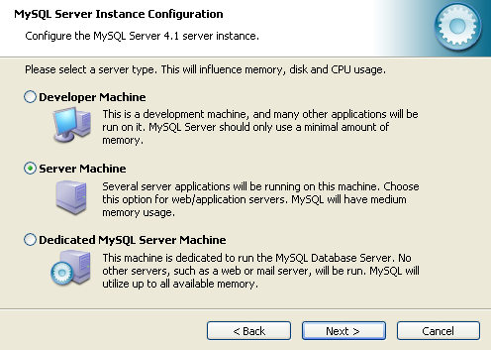
3. Dále zvolte Multifunctional Database, neboť se nejlépe hodí pro skladový systém.

4. Zvolte do kterého adresáře chcete ukládat data týkající se Vašeho skladu.
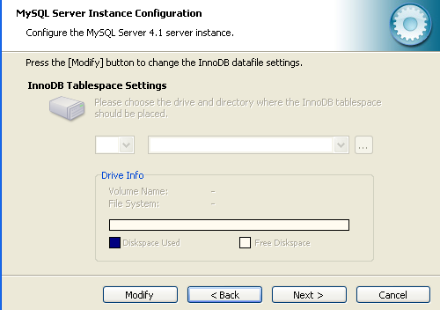
Tento adresář si vhodně pojmenujte a dobře jeho jméno zapamatujte, aby jste se vyvarovali jeho nechtěnému smazání v budoucnu. To by vedlo ke ztrátě všech dat o Vašem skladu. Při výběru umístění tohoto adresáře buďte opravdu pečlivý, neboť bude obsahovat data o Vašem skladu, která jsou pro Vás pravděpodobně nejcennější.

5. Zvolte síťový port na kterém bude probíhat komunikace mezi databází a programem. Výchozí hodnota 3306 by měla být zachována. Pouze pokud Vaše počítačová siť používá bezpečnostní omezení zakazující tento port, změňte ho na jiný.
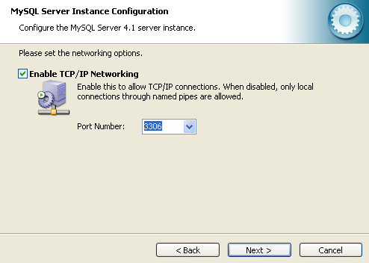

6. V okně s výběrem znakové sady zvolte Manual Selected Character Set a nastavte na hodnotu UTF8. Toto nastavení zajistí, že se správně zobrazí české znaky v programu. Pokud zvolíte jiné nastavení, program nejspíš chybně zobrazí diakritické znaky.
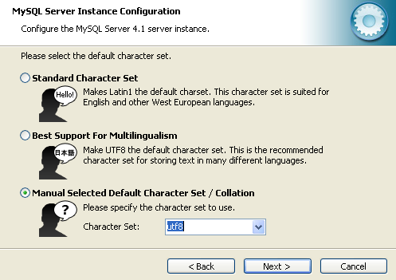

7. Zvolte, aby se databázový server spouštěl po spuštění systému. To Vám umožní ihned po startu systému začít pracovat se skladovým programem, aniž by jste museli explicitně spouštět databázi.
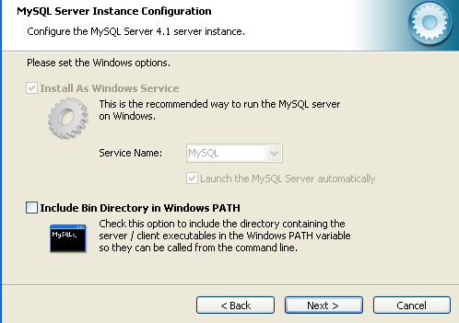
8. Nastavte heslo pro uživatele označeného jako root. Toto heslo si dobře zapamatujte, neboť ho budete potřebovat při spouštění skladového programu.
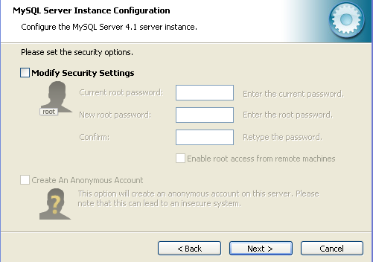

V instalačním průvodci věnujte zvýšenou pozornost třem nastavením:
1. Nastavte znakovou sadu na UTF-8, aby se správně zobrazovali české znaky
2. Vhodně zvolte adresář pro uložení dat databáze a dobře si ho zapamatujte. Jeho nechtěné smazání v budoucnu by způsobilo ztrátu Vašich dat.
3. Nastavte heslo k databázi pro uživatele označeného jako ROOT a zapamatujte si ho. Budete ho potřebovat při spouštění skladového programu.

1. 3. Skladový program
Jestliže jsme se dostali úspěšně do stavu, kdy máme na jednom jediném počítači v síti nainstalován databázový server a na všech stanicích instalován Java Runtime Environment, můžeme přistoupit k instalaci klíčové části, což není nic jiného než samotný skladový systém.
Skladový systém je na instalačním CD umístěn v adresáři Control. Zde je v přímo spustitelném tvaru, proto stačí pouze celý adresář překopírovat na pevný disk počítače.
Jestliže chceme využít možnosti práce v síti, nakopírujeme adresář postupně na všechny stanice.

2. Spuštění programu
Jestliže jste se drželi pokynů instalace, měl by na Vašem počítači být nahrán skladový systém a v pozadí "čekat" Java Runtime Environment.
Spuštění v prostředí MS Windows je jednoduché. Stačí spustit soubor start.bat.
Pod jiným operačním systémem (Unix, Linux) použijte ke spuštění soubor OpenControl.jar. Alternativně lze použít připravený skritp start.sh, případně využít možnosti Java Web Start a spustit start.jnlp.
Při spuštění v MS Windows, Vás o načítání programu informuje startovní obrázek

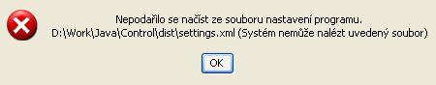
2. 1. Nastavení při prvním spuštění
Při prvním spuštění programu se může objevit následující chybová zpráva.

Není ovšem třeba se ničeho obávat, neboť program automaticky vygeneruje chybějící soubor po spuštění.
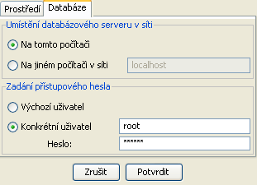
Při prvním spuštění se pravděpodobně objeví chybová zpráva, informující o neúspěšném pokusu o připojení k databázi. To je pochopitelné, neboť nejsou ještě nastaveny potřebné parametry. Ihned po potvrzení program nabídne možnost určit korektní údaje. V dialogovém okně zvolte umístění databázového serveru, zda je umístěn na této stanici, nebo vyplňte název stanice v síti, kde je databáze umístěna.
Dále musíme správně nastavit přihlašovací jméno a heslo k databázi. Toto heslo jste vyplňovali při instalaci databázového serveru a zde ho využijeme. Pokud jste při instalaci databáze nevytvářeli uživatelské účty (podle doporučení), ponechte jméno uživatele root.
V okamžiku, kdy správně uvedete umístění databáze v síti a přihlašovací údaje, můžete dialog potvrdit a program se musí připojit k databázi.
Jestliže připojení proběhlo v pořádku, zobrazí se přihlašovací dialog. V opačném případě se bude zobrazovat chyba do doby, než použijete korektní údaje.
Při prvním spuštění s největší pravděpodobností dojde k chybě při spojování s databází. Musíte vyplnit přístupová hesla, která jste zvolili při instalaci databáze, a opakovat spojení.

2. 2. Přihlášení
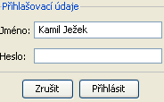
V okamžiku, kdy se program spustí a připojí k databázi, zobrazí dialogové okno požadující přihlášení uživatele. Pokud program spouštíte poprvé, nemáte zřejmě vytvořeny uživatelské účty a proto se přihlaste vyplněním svého jména.
Pokud jste již program spouštěli a máte vytvořeny uživatelské účty, přihlaste se zadáním svého uživatelského jména a hesla.
Pokud pouštíte program poprvé, nebo nemáte vytvořené uživatelské účty, přihlaste se vložením svého jména. V opačném případě použijte přihlašovací jméno a heslo.

3. Přehled jednotlivých částí programu
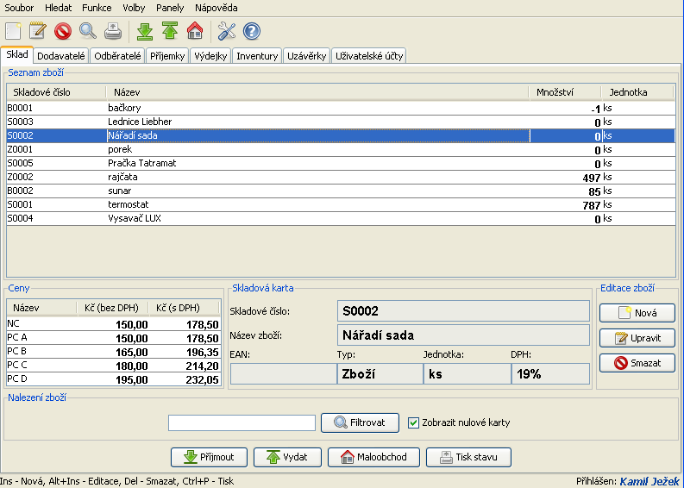
Po zakončení přihlašovacího procesu se Vám zobrazí hlavní okno programu. Skládá se z hlavního menu v horní části, pod ním leží nástrojová lišta. Většinu okna zabírá panel se záložkami, který zpřístupňuje klíčové části programu. Stavový řádek úplně naspodu zobrazuje rychlou nápovědu o použitelných klávesových zkratkách a ukazuje jméno přihlášeného uživatele.
Hlavní menu zpřístupňuje kompletní funkce programu. Nástrojová lišta naopak poskytuje rychlí přístup k nejpoužívanějším volbám.
Jelikož nejčastěji bude program používán pro kontrolu stavu zboží na skladu, zobrazuje se jako první záložka z přehledem skladu. Kompletní popis všech záložek je uveden v kapitole 5. Jednotlivé záložky programu.

3. 1. Hlavní menu
Hlavní menu programu zpřístupňuje kompletní funkce. Obsahuje několik hlavních voleb členěných podle významu.
- Soubor – zpřístupňuje volbu pro ukončení programu
- Hledat – umožňuje vyhledávat zboží na skladě. Vyhledává podle Skladového čísla, Názvu zboží, nebo čárového kódu (EAN). Od Vás se požaduje zadat celou, nebo pouze část jedné hodnoty. Pokud sklad obsahuje více položek odpovídajících zadání, můžete pokračovat v listování volbou Další.
- Funkce – zpřístupňuje hlavní skladové operace jako: Příjemky, Výdejky, Maloobchod, Inventury a Statistiky
- Volby – důležité menu pro správné konfigurování programu. Umožňuje nastavit přístup k databázi, názvy cen, ceníky a informace o Vaší společnosti.
- Panely – volba pro přepínání mezi jednotlivými panely (záložkami)
- Nápověda – zde lze najít informace o verzi a autorovi Vámi používaného programu.
Volby hlavního menu jsou přístupné pomocí klávesových zkratek, které jsou uvedeny za názvem volby.

3. 2. Nástrojová lišta
Nástrojová lišta hlavního okna slouží k zpřístupnění nejčastěji používaných funkcí. Mezi ně patří operace ze skladovými kartami. Vyhledávání skladových karet. Nákup a prodej zboží. Nastavení a informace o programu.
Každé tlačítko je opatřeno plovoucí nápovědou (zobrazuje se bod kurzorem myši při najetí na tlačítko), která vystihuje jeho význam. Navíc je jejich význam symbolizován obrázkem.
Všechny volby nástrojové lišty lze vyvolat i z hlavního menu, nebo ostatních záložek programu.

3. 3. Panel se záložkami
Hlavní část okna programu zabírá panel se záložkami. Pod každou záložkou se skrývá jedna klíčová komponenta programu. Neboť nejdůležitější část programu tvoří přehled skladových zásob, je záložka sklad zobrazena na prvním místě.
Mezi záložkami lze přepínat kliknutím na její název, nebo volbou z menu Panely.
Mezi panely lze snadno přepínat klávesovou zkratkou Ctrl+1 až Ctrl+8

4. Základní nastavení programu
Před zahájením práce ze skladem je vhodné provést několik málo nastavení. Jedná se o nastavení, která nejsou často měněná, ale přitom bývají často používaná, proto je proveďte raději hned.

4. 1. Názvy cen
Sklad používá členění na celkem pět cen. První je nákupní a další čtyři prodejní. Vy máte možnost si názvy změnit. Například by se Vám mohlo hodit, aby se prodejní ceny jmenovali: Záruční, Prodejní, Velkoobchodní ... a podobně. Toto nastavená Vám systém umožňuje.
Přejděte do menu: Volby – Nastavení – Prostředí, nebo použijte tlačítko na nástrojové liště ze symbolem kladívka a klíče.
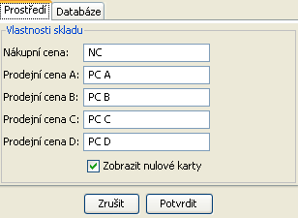
Zde do jednotlivých kolonek vyplňte názvy cen, které hodláte používat. Navíc můžete nastavit zda si přejete zobrazovat nulové karty na skladě. Nulové karty se týkají zboží, jehož množství je nula. Neboť se může na skladě nahromadit mnoho skladových karet pro zboží, se kterým se už neobchoduje, ale neradi by jste skladové karty vymazali (třeba proto, že by jste zboží mohli v budoucnu ještě nakupovat), může tato volba takové karty odfiltrovat .

Skrytí nulových karet zamezí zobrazování zboží, se kterým zrovna neobchodujete
Pro lepší orientaci si můžete zvolit vlastní názvy cen.

4. 2. Informace o nás
Program u všech tiskových sestav (Příjemek, Výdejek atd.) uvádí v hlavičce informace o Vaší společnosti. Aby zobrazoval adresy a telefony právě Vaší firmy, si musíte sami nastavit. To je opět vhodné provést hned zezačátku práce.
Přejděte do menu: Volby – Informace o nás.
Zde vyplňte údaje tak, aby korespondovali s údaji Vaší firmy. Systém je automaticky použije při tisku a vloží je do sestavy. Význam jednotlivých položek je uveden jejich popisem. Do políček vkládejte hodnoty "rozumně" dlouhé, aby se vešli do sestavy (například použijte přibližně 1-2 telefonní číslo, třeba 5 telefonních čísel se již pravděpodobně nebude vejít). Logo firmy můžete vložit o libovolné velikosti, program ho automaticky upraví, aby se vešel do sestavy.
Do okénka Další informace můžete vložit cokoliv, co si přejete mít uvedeno v programu o Vaší firmě, ovšem k tisku sestav se toto pole nevyužije.
Na sestavě bude uvedena kontaktní adresa.
Kontaktní Informace o Vaší firmě budou použity při tisku v hlavičce sestav

4. 3. Připojení k databázi
V okamžiku kdy máte spuštěný program, je databáze nastavena správně (jinak by se totiž nepovedlo program spustit). Zde se však zmíním o významu všech položek nastavení. Konfiguraci připojení provedete v menu: Volby – Nastavení – Databáze.
Dialog je rozdělen na dva panely. První informuje o tom, ke kterému počítači se připojit, druhý o tom, jaká použít přístupová hesla. V prvním panelu nastavte jméno počítače v síti, kde leží databáze, případně zda leží na Vašem počítači. V druhém panelu nastavte jméno a heslo pro přístup k databázi. To jste zadávali při instalaci databáze, případně Vám ho sdělí správce databáze.

4. 4. Tvorba ceníků
Při vytváření skladových karet Vám program nabízí užitečnou funkci, která počítá prodejní ceny zboží s Vámi zadané nákupní ceny. Pro správnou funkci je potřeba, aby jste navolili procentní hodnoty, podle kterých se prodejní cena dopočte.
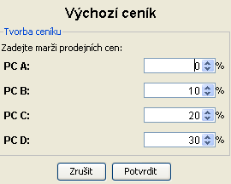
V menu vyberte: Volby – Tvorba cen.
Máte před sebou dialogové okno, kde nastavujete u každé prodejní ceny procentní hodnotu. Tato hodnota se použije pro výpočet té které prodejní ceny ze zadané nákupní. Procento vyjadřuje tzv. marži. To znamená, že když budete chtít prodávat v maloobchodě zboží dejme tomu o 20% dráže než jste ho nakoupily, nastavíte do příslušné kolonky hodnotu 20.
Provedené nastavení se použije jako výchozí při úpravě cen zboží. Ovšem budete mít možnost použít i jiné hodnoty.
Po nastavení ceníku budete moci při vytváření skladových karet, nebo při
nakupování zboží, zadávat pouze nákupní cenu a program za Vás dopočte prodejní ceny.

5. Jednotlivé záložky programu
Následující kapitoly popisují jednotlivé záložky programu.

5. 1. Záložka sklad
Záložka sloužící k prohlížení skladových zásob. Zobrazuje výpis zboží na skladě. Následně nabízí možnost mazat, upravovat, nebo vytvářet nové skladové karty.
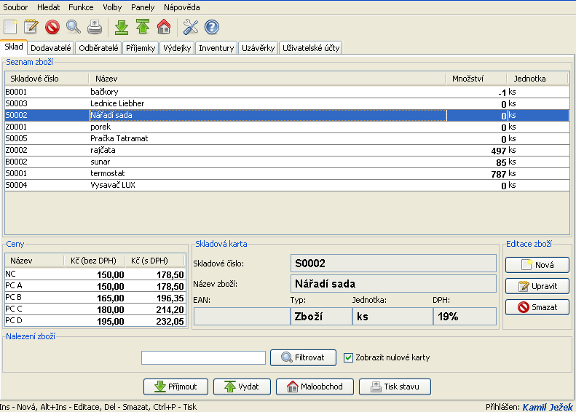

Celý panel tvoří několik celků s následujícím významem:

1. Seznam zboží
Celou tuto oblast vyplňuje tabulka, která po řádcích obsahuje jednotlivé skladové artikly. Informuje a skladovém čísle, názvu, množství a jednotce každého zboží. Zde uživatel může libovolně listova a hledat zboží ve skladu. Při výběru řádku kurzorem se zobrazují v dolní části podrobné informace o zboží.
Jestliže máte kurzor umístěn v tabulce, můžete využít klávesové zkratky pro editaci zboží uvedené ve spodní liště programu.

2. Ceny
Tabulka cen uvádí přehled nákupních a prodejních cen zboží, které je zrovna zobrazeno v tabulce výše. Informuje o ceně s DPH i bez DPH. Pokud není žádný řádek označen, v tabulce se nic neobjevuje.

3. Skladová karta
Tento panel obsahuje podrobné informace o zbožím, které je označeno v tabulce nahoře. Údaje z řádku v tabulce, plus tyto hodnoty, tvoří kompletní přehled skladové karty. Jinými slovy veškeré informace, které se o zboží můžeme dozvědět.

4. Editace zboží
Panel se třemi tlačítky využijete pro editaci skladových karet. Umožňuje vytvářet, upravovat, nebo mazat skladovou kartu. Při mazání, nebo úpravě, se bere v potaz právě označený řádek v tabulce.

Při vymazávání skladových karet dbejte na to, aby jste mazali pouze karty s nulovým množstvím. Pokud potřebuje vymazat skladovou kartu s nenulovým množstvím, vydejte zboží pomocí výdejky, nebo upravte množství na nula inventurou. Při smazání nenulové karty by nemuseli odpovídat měsíční uzávěrky, neboť zboží by "zmizelo" ze skladu.
Pokus o smazání skladové karty může být v určitých situacích zakázán. K tomu dojde, jestliže existuje na kartu odkaz. To znamená, že je karta někde jinde použita. Například je obsažena někde v příjemce, výdejce, či inventuře.
Veškeré nové skladové karty mají nastaveno množství na nula. Množství zvýšíte nabráním zboží na sklad příjemkou. Snížíte naopak výdejkou.

5. Nalezení zboží
Při větším množství skladových zásob pravděpodobně oceníte schopnosti tohoto panelu. Obsahuje políčko, do kterého vložíte název zboží, skladové číslo, nebo EAN a program zobrazí pouze skladové karty, které odpovídají filtru. Přitom je možno zadat úplnou hodnotu, nebo jenom část. V okamžiku, kdy budete například chtít sledovat stav Chladniček na Vašem skladu, vložíte do pole slovo Chladnička a program zobrazí pouze karty s odpovídajícím klíčovým slovem. Obdobně i pro ostatní hodnoty.
Ve stejném panelu máte možnost zvolit, zda se ve výpisu skladu objeví i skladové karty s nulovým množstvím. To je zase funkce, kterou oceníte pokud na skladu evidujete mnoho karet dlouho nenakupovaných, ovšem nemáte v plánu je ještě úplně vymazat.

6. Tlačítka na spodu
Ve spodu panelu najdete čtyři tlačítka úzce související ze skladem. Jde o funkce: Příjem zboží, Výdej zboží, Maloobchod, Tisk.
První tři tlačítka zpřístupňují funkce dostupné i z jiných oken programu. Jejich umístění zde vysvětluje pouze úzká návaznost na sklad.
Poslední tlačítko vytiskne soupis veškerých skladových karet. Tuto volbu využijete například před inventurou, kdy potřebujete seznam zboží, které se bude počítat.

7. Tvorba skladové karty (Editace skladové karty)
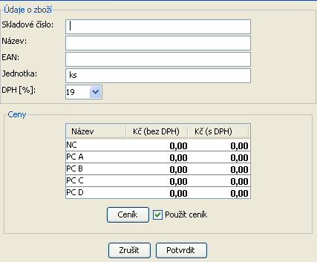
Po stisku tlačítka Nová nebo Upravit, se otevře dialogové okno v kterém zadáte informace o zboží a uvedete příslušné ceny. Po stisku tlačítka Potvrdit se uloží skladová karta do databáze.
Stejné okno se otevírá i pro úpravu skladové karty. V tom případě je po potvrzení upraven záznam v databázi na novou hodnotu. Jestliže si uživatel svojí volbu rozmyslí, tlačítkem Zrušit strornuje změnu.
Zadáváte informace o skladovém čísle a názvu zboží. Dále můžete zadat EAN zboží a množstevní jednotku [ks, kg, m ...]. Následně můžete navolit daň 5% 19%, nebo zadat přímo hodnotu.
V tabulce naspodu navolte ceny do jednoho sloupce a program automaticky dopočte druhý sloupec podle nastaveného DPH.
Pomocí volby ceníku můžete určit, zda se prodejní ceny dopočítají podle procentních hodnot. Jestliže chcete zadávat vlastní prodejní ceny, volbu zrušte a vyplňte všechny řádky s cenou podle sebe. Případně můžete nastavit vlastní ceník pro tuto kartu a nechat vypočíst cenu podle něj.
Stejně se postupuje i při editaci skladové karty. Program po stisku tlačítka Uprait otevře dialog.
Pokud máte nastaveno DPH a používáte ceník, stačí vyplnit nákupní cenu zboží a ostatní buňky tabulky se dopočítají
Vytvořená skladová karta má nastaveno nulové zboží. Pokud chcete zavést na sklad fyzicky existující zboží (kterého je určitý počet), můžete využít zaváděcí inventuru. Zejména pokud je skladových karet více, tuto možnost zvažte.

5. 2. Záložka dodavatelé
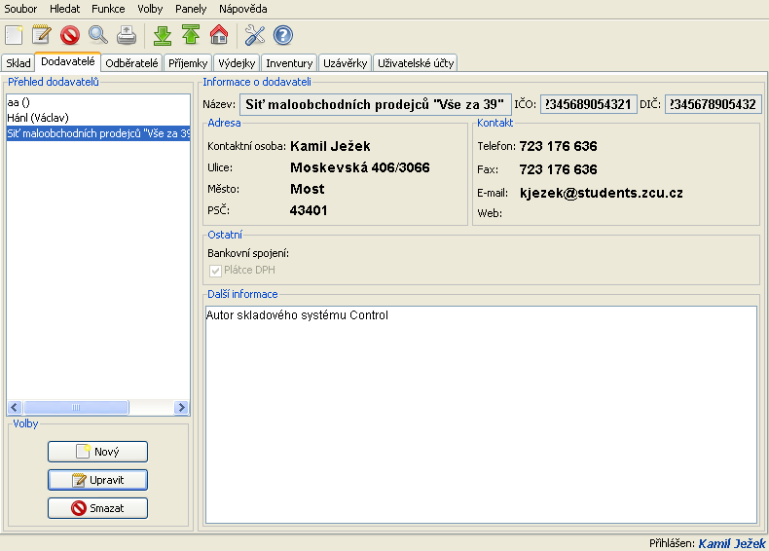
Každá příjemka provedená na sklad vyžaduje, aby byl uveden dodavatel, který dodal konkrétní zboží. Proto program poskytuje aparát pro vytváření, uchovávání, mazání a upravování dodavatelů. Navíc Vám tato schopnost může sloužit jako poněkud rozšířený telefonní seznam, či diář.
Evidence dodavatelů poskytuje v pořadí druhá záložka programu.
Panel je opět rozdělen na několik důležitých částí:

1. Přehled dodavatelů
Jedná se o okénko, které zobrazuje všechny dodavatele, které máme uvedeny v databázi. Mezi nimi můžeme listovat a na pravé straně sledovat jednotlivé údaje.

2. Volby
Panel se třemi tlačítky, který zajišťuje vytváření nových dodavatelů. Editaci a mazání označeného dodavatele. Při vytváření dodavatele je možnost vyplnit všechny, nebo jenom některé položky podle uvážení a podle toho, které údaje nás zajímají. Ovšem vhodné je vyplnit minimálně jméno.
Jestliže kurzorem vyberete některého dodavatele, ve spodu se ukáží klávesové zkratky přístupné pro editaci

3. Skupina políček na pravé straně
Tyto políčka zobrazují informace o současně označeném dodavateli. Při vytváření nového dodavatele, nebo úpravě starého, se otevírá dialogové okno, kde veškeré hodnoty můžeme vyplňovat a upravovat.
Informace, které si zde uvedete, se objeví na vytisknuté příjemce zboží.

5. 3. Záložka odběratelé
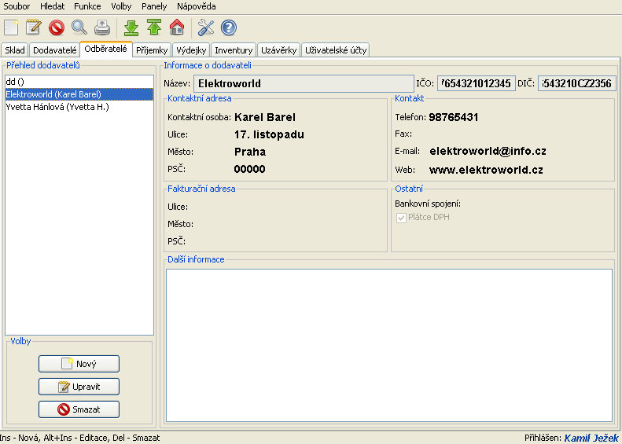
Na výdejkách, které ve skladu vytvoříte, je třeba uvést vždy odběratele. Proto systém, obdobně jako v předchozí kapitole, umožňuje evidovat odběratelé. Při prvním pohledu do třetí záložky programu zjistíte, že je nápadně podobná záložce s dodavateli. To je pravda a je to způsobené tím, že v principu mezi odběrateli a dodavateli není žádný rozdíl. Při bližším prozkoumání zjistíte, že u odběratele přibyl jeden panel s fakturační adresou. To proto, že se v praxi stává, že kontaktní a fakturační adresa bývá jiná.
Bližší popis zde neuvádím, neboť vše ostatní je shodné se záložkou dodavatele a bylo vysvětleno v předchozí kapitole.

5. 4. Záložka příjemky
Záložka příjemky v programu slouží pro prohlížení, mazání a úpravu příjemek, které uživatelé dříve vytvořily. Zároveň poskytuje volbu pro vytvoření nové příjemky, což způsobí zavedení nového zboží na skald, viz kapitola: 7. Tvorba příjemky.
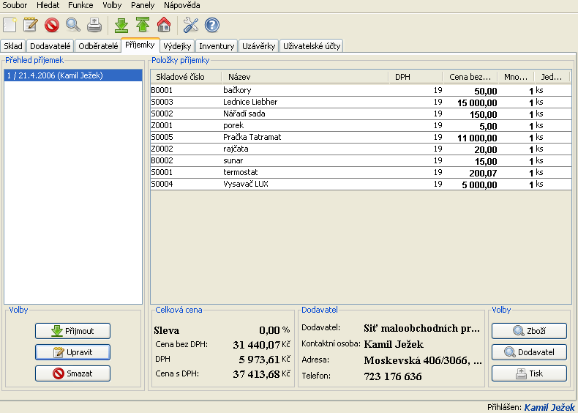
Okno lze opět rozdělit na několik funkčně samostatných částí:

1. Přehled příjemek
V této části se Vám zobrazuje seznam všech vytvořených příjemek seřazených podle data vytvoření od nejnovějších. Po výběru některé příjemky se v tabulce po pravé straně zobrazí seznam všech položek, které byly zahrnuty do příjemky.

2. Položky příjemky
Jsou zde uvedeny informace o skladovém čísle a názvu zboží. Dále pak o dani, celkové ceně bez daně za kterou bylo nakoupeno, a o množství kolik zboží bylo nakoupeno.

3. Spodní část
Ve spodní části pak vidíte cenové součty za vybranou příjemku a informace o dodavateli zboží.
K dispozici jsou další ovládací prvky. Po levé straně volby pro editaci příjemky. Ty umožňují vytvořit novou příjemku, upravit chybnou příjemku, nebo příjemku úplně smazat.
Pokud se rozhodnete vymazat příjemku, buďte opatrní a rozmyslete se, jestli ke zboží na příjemce neexistují i výdejky. Kdyby jste totiž provedli následující posloupnost kroků: [nabrali zboží na sklad – to samé zboží prodali – vymazali příjemku], zjistíte, že zboží na skladě má záporný stav. Což Vás možná zaskočí, ale při provedení uvedených kroků je to pochopitelné.
Dále jsou k dispozici volby na pravé straně okna. Po stisku Zboží se přejde do záložky Zboží a označí se kolonka shodná s kolonkou zboží v příjemce. Po stisku volby Dodavatel se přejde do záložky Dodavatelé a označí se kolonka s dodavatelem od kterého bylo zboží objednáno.
Tlačítko Zboží a Dodavatel využijete k rychlému vyhledání zboží z příjemky ve skladu, respektive k rychlému vyhledání dodavatele příjemky.
Poslední tlačítko s popiskem Tisk nedělá nic jiného než že vytiskne Příjmový doklad k označené příjemce.

5. 5. Záložka výdejky
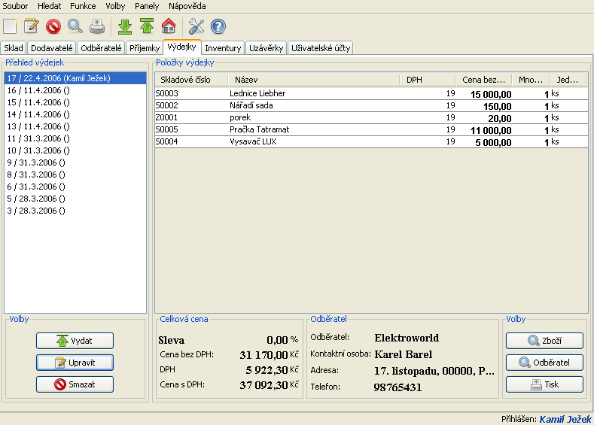
V pořadí další programová záložka slouží k přehledu výdejových dokladů a maloobchodních prodejek. Poskytuje volby pro tvorbu nových prodejek, editaci stávajících a mazání již existujících. Při prvním pohledu do této záložky zjistíte, že je nápadně podobná se záložkou příjemek. To je pravda a je to způsobeno tím, že výdejky se v principu od příjemek neliší, pouze každá slouží k opačnému účelu. Proto i ovládání panelu s výdejkami je naprosto shodné s příjemkami a bylo popsáno v předchozí kapitole.
Panel obsahuje jak výdejky, tak maloobchodní prodejky, jejich rozdíl je v tom, že u maloobchodní prodejky není uveden dodavatel.
Pokud budete mazat výdejku, myslete na to, že množství zboží na skladě se zvýší o hodnotu, která byla ve vymazané výdejce (zboží se vrátí na sklad).

5. 6. Záložka inventury
V tomto panelu naleznete informace o provedených inventurách. Dále také volby pro úpravu a mazání inventur společně s tlačítkem pro tvorbu nové inventury. Okno je uspořádáno stejně jako u příjemek a výdejek a naprosto stejně se ovládá.
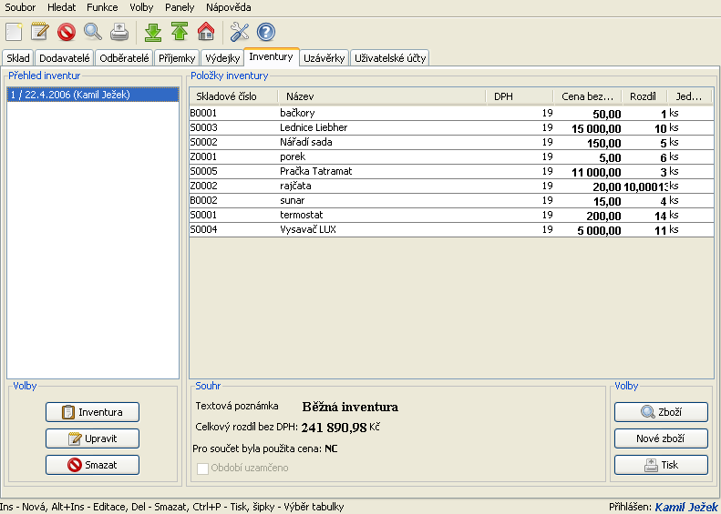
Nalevo máme přehled všech provedených inventur a napravo se zobrazují jednotlivé položky jedné označené inventury.
Mezi inventurami nalevo můžete přepínat a v tabulce napravo se bude měnit obsah, neboť se vždy objeví zboží náležející konkrétní inventuře.
Panel uprostřed dole informuje o souhrnu za celou inventuru. Lze zde najít celkový finanční rozdíl a zda je období touto inventurou uzamčeno.
K dispozici máte dvě tlačítka pro tvorbu inventury: Inventura a Nové zboží. Tlačítko inventura otevře dialog pro běžnou zaváděcí inventuru, kdy se počítá zboží na skladě. Tlačítko Nové zboží otevře dialog pro zaváděcí inventuru. Ta slouží k zavedení nových skladových karet a uvedení jejich množství.

Pokud chcete zrevidovat stav Vašeho skladu a provést fyzické přepočítání, zvolte tlačítko Inventura
Tlačítko Nové zboží využijete při zavedení nového zboží na sklad, kdy mu postupně vytvoříte skladové karty a nastavíte množství.
Pokud vymažete inventuru z evidence v databázi, myslete na to, že u zboží na skladě bude vráceno původní množství. Jinými slovy bude vrácen inventurou zjištěný rozdíl.

5. 7. Záložka uzávěrky
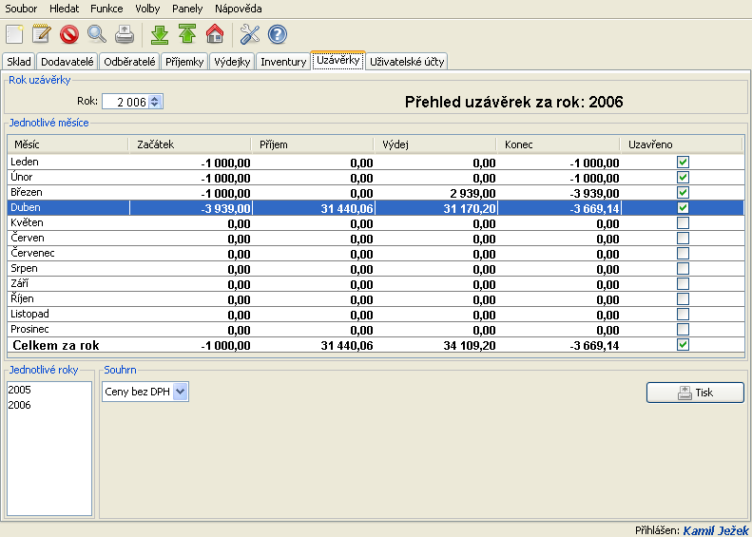
Záložka, která umožňuje každý měsíc provést uzávěrku měsíce. Provedené uzávěrky umožňuje prohlížet a tisknout.
Celý panel lze rozdělit na základní části, které spolu funkčně souvisí:

1. Rok uzávěrky
Zde si vyberte rok, který chcete prohlížet, nebo ve kterém chcete provádět uzávěrku. Implicitně je zde nastaven současný rok.

2. Jednotlivé měsíce
Tabulka, zabírající většinu okna, zobrazuje veškeré měsíce vybraného roku. V posledním sloupci je uvedeno, zda je měsíc uzavřen. Zároveň tento sloupec umožňuje provádět a rušit uzávěrky. Čísla v tabulce vyjadřují finanční součty za uvedený měsíc.

3. Spodní část panelu
Ve spodní části naleznete okénko pojmenované Jednotlivé roky, zde se objevují roky, ve kterých už byly provedeny nějaké uzávěrky. Zde si můžete libovolný rok vybrat a on se objeví v tabulce nahoře.
Ve vedlejším panelu se souhrnem máte možnost volit, kterou cenu chcete zobrazit v tabulce. Zda požadujete cenu s DPH, bez DPH, nebo pouze DPH.
Poslední volba dostupná pod tlačítkem Tisk zajišťuje vytisknutí uzávěrky pro měsíc, který je označen v tabulce nahoře.
Pokud máte některý měsíc již uzavřen a provedete v něm změnu, přepočítejte i jeho uzávěrku.

5. 8. Záložka uživatelské účty
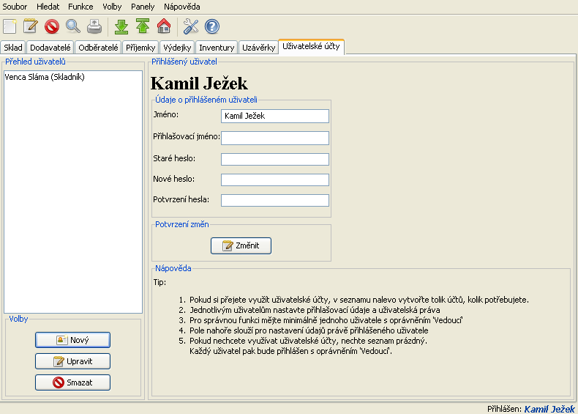
Poslední v řadě záložek pracuje s uživatelskými účty. Program umožňuje nastavovat uživatelské účty a k nim přiřazovat jednotlivé oprávnění. Oprávnění existují v programu celkem tři: Vedoucí, Skladním a Pokladní. Jejich možnosti jsou takové:

1. Vedoucí
Osoba s tímto oprávněním má při ovládání programu neomezené možnosti. Může používat všechny části programu a provádět veškeré akce. Je to také osoba, která vytváří uživatelské účty ostatním uživatelům.

2. Skladník
Osoba s oprávněním skladník může zobrazovat skladové karty, vytvářet a mazat je. Dále má možnost přijímat zboží na sklad. Co se týče uživatelských účtů, může nastavovat jenom svůj vlastní. Ostatní funkce má nepřístupné.

3. Pokladní
Osoba, která může prohlížet skladové karty, ale nemá možnost je upravovat, vytvářet a mazat. Má pravomoc vydávat zboží ze skladu a maloobchodně ho prodávat. Zjednodušeně řečeno je opakem skladníka.

Používat uživatelské účty je výhodné, pokud však žádné nevytvoříte, budou všichni automaticky přihlašování s oprávněním Vedoucí.
Pokud vytváříte uživatelské účty, dbejte na to, aby existoval alespoň jeden s oprávněním Vedoucí. Pokud toto nedodržíte, nebude přihlašování korektně fungovat. Pokud totiž vytvoříte několik účtů, ale systém nenajde žádného s oprávněním vedoucí, vytvoří jeden výchozí s tímto oprávněním. Ten však bude přístupný všem.
Panel pro editaci účtů lze opět rozdělit do několika významných celků. Zde uvedu panel pro přihlášeného vedoucího. Neboť panel pro ostatní uživatele je pouze ochuzen o několik funkcí.

1. Přehled uživatelů
Panel, který zobrazuje všechny uživatele systému. Použitím třech tlačítek vespod lze uživatele libovolně upravovat, mazat, nebo vytvářet nové.
Při vytváření nového uživatele zadávejte jeho jméno, přihlašovací jméno a heslo. Nezapomeňte nastavit příslušné oprávnění.
Tento panel se zobrazí pouze vedoucímu
Vedoucí může v tomto menu vytvořit uživatelské účty všech zaměstnanců a nastavit jejich uživatelská oprávnění

2. Přihlášený uživatel
Tento panel obsahuje informace o právě přihlášeném uživateli. Jedná se o volbu, která je zobrazena každému. Každý uživatel má možnost si zde změnit své osobní údaje a heslo. Tlačítkem Změnit uloží nové hodnoty.
Pokud si změníte své osobní údaje, nebo heslo, bude toto platné až po dalším spuštění programu.

6. Statistické údaje
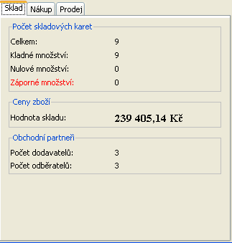
Program umožňuje zobrazit několik statistických údajů o počtu skladových karet na skladu, o hodnotě skladu a o prodejnosti jednotlivých artiklů.
Z hlavního menu vyberte: Funkce – Statistiky. Zobrazí se dialogové okno, se třemi záložkami.

1. Sklad
Obsahuje informace o počtu skladových karet. Hodnotě celého skladu vyjádřené v penězích a počty dodavatelů a odběratelů.

2. Nákup
Záložka obsahuje žebříček odrážející, které zboží se nejčastěji nakupuje. Pod ním ukazuje žebříček dodavatelů seřazených podle četnosti dodávek.

3. Prodej
Záložka obsahuje žebříček zboží podle toho, které se nejvíce prodává. Pod ním je uveden žebříček odběratelů, podle četnosti prodejů.

7. Tvorba příjemky
Z hlavního menu, nástrojové lišty, záložky sklad, nebo ze záložky příjemky lze vyvolat dialogové okno pro tvorbu nové příjemky.
Po stisku klávesy Přijmout se zobrazí dialogové okno pro příjem zboží na sklad.
Dialogové okno obsahuje několik klíčových částí:

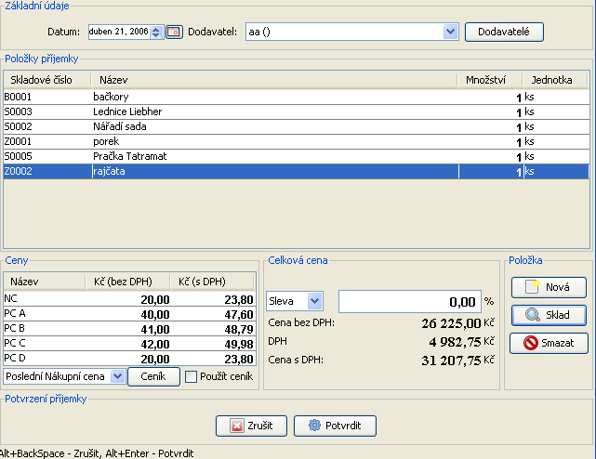
1. Základní údaje
V poli datum vyplníte datum, případně necháte přednastavený aktuální. Nebo tlačítkem vedle tohoto políčka máte možnost zobrazit kalendář a datum nastavit zde.
Dále je potřeba zvolit dodavatele zboží ve vedlejším seznamu. Alternativně tlačítkem Dodavatelé otevřete dialog s dodavateli a vyberte zde. Případně můžete i vytvořit dodavatele nového.

2. Položky příjemky
V hlavním okně postupně doplňujte zboží a nastavujte množství podle toho, kolik si přejete nakoupit. Množství se nastaví kliknutím do sloupečku Množství a zadáním hodnoty.

3. Položka
V případě, že znáte skladové číslo zboží, které máte v úmyslu vložit do nové příjemky, klikněte na tlačítko Nová a přímo zadejte hodnotu a program vloží odpovídající zboží. Také můžete zapsat pouze část názvu, část skladového čísla, nebo část EANu a program zboží vyhledá. V jiném případě klikněte na Sklad, otevře se dialog ze skladem, a vyberete jedno nebo více zboží ze skladu, který se otevře v dialogovém okně.
Tlačítkem Smazat vymažete označenou položku příjemky, pokud si ji nepřejete zahrnout do nákupu.

4. Ceny
Tabulka s cenami obsahuje ceny náležející zboží, které je označeno v tabulce. Důležité jsou volby vespodu tabulky. Pokud totiž změníte nákupní cenu zboží, můžete zvolit jak se vypočtou prodejní ceny. Dále můžete nastavit procentní výpočet prodejních cen pomocí ceníku a dále vybrat, zda ceník použít.

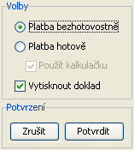
5. Potvrzení příjemky
Je-li seznam kompletní, zvolte celkovou slevu či přirážku a Potvrďte transakci.
Potvrzením příjemky se aktualizují stavy množství zboží na skladě. Nová příjemka se objeví v záložce Příjemky.
Příjemku je možné stornovat stiskem tlačítka Zrušit.

Jakmile příjemku potvrdíte, program se ještě zeptá, zda proběhne platba v hotovosti, nebo bez hotovosti a zda chcete vytisknout doklad. Jestliže potvrdíte tisk, vytiskne se příjmový doklad na Vaší tiskárně. Pokud zvolíte Hotovostní platbu, výsledná cena se zaokrouhlí na padesátníky. Při použití kalkulačky se navíc zobrazí jednoduchá kalkulačka ve které zadáte přijatou hotovost a program dopočte vrácenou částku. Viz kapitola 10. Kalkulačka.
Hotovostní platba je automaticky zaokrouhlena na padesátníky.
Použití kalkulačky Vám umožní snadno dopočítat vrácenou hotovost.

8. Tvorba výdejky, Maloobchodní prodej
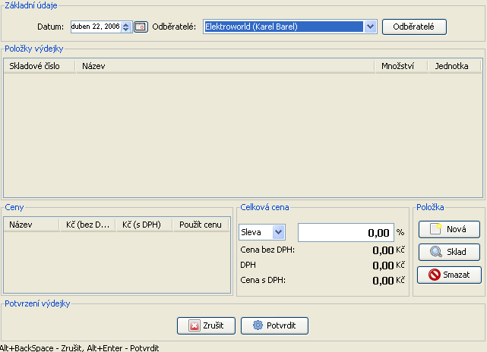
Při tvorbě výdejky opět zjistíte velkou podobnost s tvorbou příjemky. Jednotlivé části dialogu byly popsány u dialogu příjemek a zde mají shodný význam.
Po zadání datumu a dodavatele výdejky můžeme, obdobně jako u příjemek, vkládat jednotlivé položky zboží. Nastavení slevy a potvrzení je opět shodné jako u výdejek.
Drobná změna nastává v tabulce cen. Zde přibyl jeden sloupec, kterým vyberte jakou prodejní cenu použijete pro zboží. Vybranou cenu máte navíc možnost v tabulce přepsat a prodat tak za jinou.
Pokud otevřete dialogové okno pro tvorby maloobchodu, zjistíte, že není možno nastavovat odběratelé. U prodejek se totiž odběratelé nevedou. Zbytek okna je stejný a stejně se ovládá.
Při prodeji nastavte v tabulce cen za kterou prodejní cenu chcete prodávat. Případně můžete cenu změnit a prodávat za úplně jinou.
Pokud změníte prodejní cenu na nižší než nákupní, program Vás upozorní, že se pokoušíte prodat se ztrátou.

9. Tvorba inventury
Z hlavního menu, nástrojové lišty, nebo záložky inventury lze otevřít dialogové okno pro tvorbu nové inventury. Jeho vizuální vzhled je opět dosti podobný dialogu pro tvorbu příjemky a výdejky. Ovšem i ovládání se nikterak zásadně neliší.
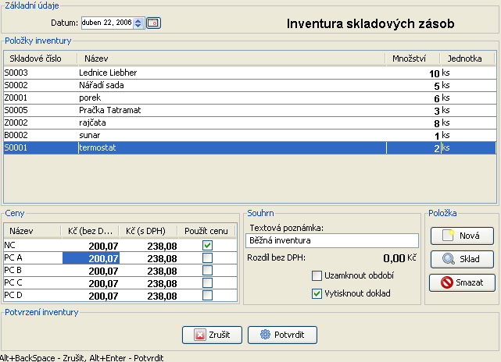
Jako první zadáme datum provedení inventury a pak vkládáme jednotlivé položky zboží. Množství nastavujeme takové, jaké jsme zjistily fyzickým spočtením na skladě. Program přitom podle staré hodnoty množství a Vámi zadané dopočte rozdíl (jak už množstevní, tak i finanční).
V tabulce cen není možno měnit ceny, ale pouze vybrat, která cena se použije pro výpočet celkového finančního rozdílu.
Před samotným potvrzením inventury ještě nastavte, zda vytisknout doklad a nastavit zámek.
Zaváděcí inventura se provádí stejně, ovšem nevybírá se zboží ze skladu, ale zadávají se nové skladové karty.
Zámek inventury znemožňuje provádět změny se zbožím na skladě v období před provedením inventury. To je výhodné, neboť nákup, nebo prodej zboží, s datumem nastaveným před inventuru, by její výsledek znehodnotil (spočtené množství by neodpovídalo).

10. Kalkulačka
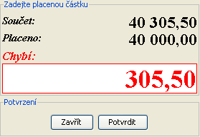
Při všech hotovostních platbách umožňuje program využít jednoduchou kalkulačku, která z výsledného součtu a zadané placené částky dopočte, kolik je třeba vrátit zákazníkovi.
Po otevření dialogu s kalkulačkou na prvním řádku vidíte celkovou hodnotu, kterou má zákazník zaplatit. Pod ní sledujete hodnotu, kterou zákazník zaplatil. Poslední řádek ukazuje, kolik peněz vrátíte.
Placenou částku od zákazníka vložte číslicemi numerické klávesnice a klávesou desetinné čárky
Dialog též zobrazuje kolik peněz chybí, případně se má vrátit. Pokud zadáte nedostatečnou hotovost, ještě jednou Vás upozorní.
Numerickými klávesami a klávesou desetinné čárky zadejte placenou hotovost. Program za Vás dopočte, kolik peněz máte vrátit zákazníkovi

